Załącznik Nr 2 do zapytania ofertowego

PRZEDMIAR ROBÓT

NAZWA INWESTYCJI : Remont
ADRES INWESTYCJI : Blichowo 57, 09-454 Bulkowo,
działka nr ewid. 156, gm. Bulkowo
INWESTOR: Rzymskokatolicka Parafia Świętej Anny
ADRES INWESTORA: Blichowo 57, 09- 454 Bulkowo
BRANŻA: budowlana

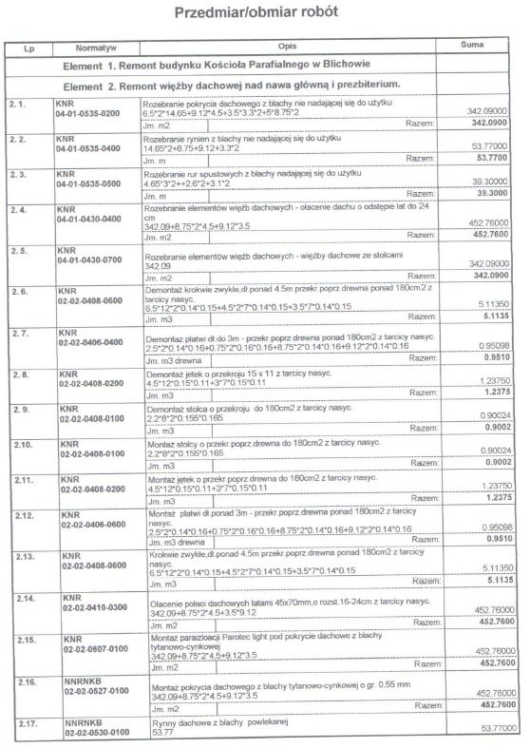

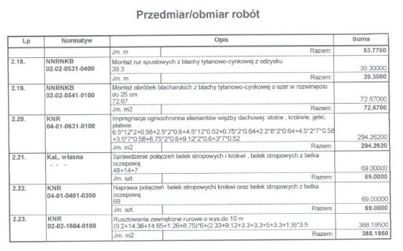

…………………………………………
(podpis i pieczęć Wykonawcy)

………………………………………….
miejscowość, data

